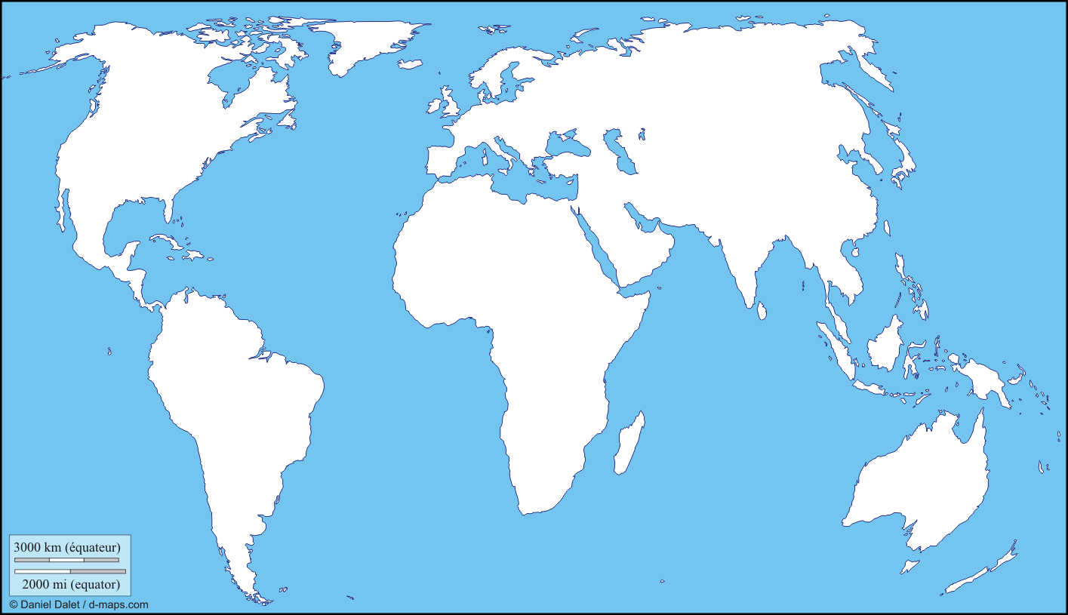
Amérique du Nord Amérique du Sud Europe Antarctique
Asie Afrique Océanie
Océan Atlantique Océan Pacifique Océan Indien Océan Arctique

